ПРЕДВАРИТЕЛЬНЫЕ ИТОГИ СОЦИАЛЬНО-ЭКОНОМИЧЕСКОГО РАЗВИТИЯ СПАССКОГО СЕЛЬСКОГО ПОСЕЛЕНИЯ ЗА I ПОЛУГОДИЕ 2023 ГОДА И ОЖИДАЕМЫЕ ИТОГИ ЗА 2023 ГОД

с. Спасское
2023

Анализ развития реального сектора экономики.

  - Демографическая ситуация

По состоянию на 01 июля 2023 года на территории Спасского сельского поселения проживало 7201 человека, в том числе пенсионеров 2717 человек и 1426 детей.
Число прибывших на территорию сельского поселения за I полугодие 2023 года составило 252 человек, число выбывших 271 человек. Миграционная убыль населения составила 18 человек.
В первом полугодии 2023 года на территории Спасского сельского поселения родилось 39 детей, умерло 94 человека.

1.2. Сельское хозяйство
За I полугодие 2023 года в Спасском сельском поселении произведено продукции сельского хозяйства на сумму 53,9 млн.рублей, в т.ч. сельскохозяйственными предприятиями – 15,9.млн. рублей, крестьянско-фермерскими хозяйствами – 27,4 млн. рублей и личными подсобными хозяйствами – 10,6 млн. рублей. Планируется, что до конца 2023 года производство с/х продукции составит 352,8 млн. рублей.

Показатели | ед. изм. | отчетный  период, факт
1 | 2 | 3
Продукция сельского хозяйства
во всех категориях хозяйств (оценка) - всего | млн.руб. | 53,9
в т.ч. растениеводство | млн.руб. | 19,3
животноводство | млн.руб. | 34,6
сельхозпредприятия, всего | млн.руб. | 15,9
хозяйства населения | млн.руб. | 10,6
крестьянско-фермерские хозяйства | млн.руб. | 27,4

1.3. Промышленность
Сфера промышленности на территории Спасского сельского поселения представлена:
1) производством пищевых продуктов: ООО Тон – производство напитков, ООО «Группа компаний «Белое золото»
2) производством хлебобулочных изделий - ИП Пяткина Л.Я, ИП Петросян Г.Л., ИП Саакян К.Р., ИП Петросян Г.Л.,
3) выработкой тепловой энергии – филиал Спасский КГУП Примтеплоэнерго.
В I полугодии 2023 года произведено пищевых продуктов на сумму 72,6 млн. рублей, в том числе: ООО «Тон» -11,2 млн. рублей, ООО «Группа компаний «Белое золото» - 11,5 млн.рублей, мини-пекарнями- 49,9 млн. рублей. Производство, передача и распределение пара и горячей воды по КГУП “Примтеплоэнерго “ составило 48,4 млн.руб.,
Ожидается, что к концу 2023 года общий объем промышленного производства в целом по всем отраслям составит 228,5 млн. рублей.

1.4. Строительство и инвестиции

Объем выполненных работ (услуг) строительными организациями за 1 полугодие 2023 года составил 163,8 млн.руб, что на 76,2 млн. рублей меньше аналогичного периода прошлого года, в том числе:
Спасский филиал ОАО «Примавтодор» - 120,5 млн. рублей,
ИП Саакян – 2,7 млн.руб.
ООО «Карс» – 4,1 млн.руб.
ООО «Стройсервис» - 33,2 млн.руб.
ООО «Вертикаль» - 3,3 млн.руб.
Ожидается, что к концу 2023 года объем строительных работ составит 367,6 млн. рублей.

1.5. Платные услуги
За 6 месяцев 2023 года населению Спасского сельского поселения оказано платных услуг на сумму 80,2 млн. рублей, что меньше соответствующего периода прошлого года на 0,8 млн. рублей.
Объем платных услуг населению за 6 месяцев 2023 года

Платные услуги | Отчетный период  факт (млн. руб.)
Всего | 80,2
В том числе:
Жилищно - коммунальные | 7,6
Услуги учреждений культуры | 3,5
Медицинские | 48,8
Ветеринарные | 2,0
Услуги образования | 9,5
Бытовые | 8,8
За 6 месяцев 2023 года бытовых услуг населению Спасского сельского поселения оказано на 8,8 млн. рублей (услуги парикмахерских, ремонт автомобилей, ритуальные услуги и др.).
За 6 месяцев 2023 года объем оказанных жилищно–коммунальных услуг населению составил 7,6 млн. рублей.
Платные медицинские услуги населению на территории Спасского сельского поселения оказывают КГБУЗ «Спасская городская больница», ИП Выхованцев Е.Б. (услуги по ультразвуковому исследованию). Платных услуг оказано на сумму 48,8 млн. рублей.
Ветеринарные услуги на территории Спасского сельского поселения оказывает Спасский филиал КГБУ «Спасская ветеринарная станция по борьбе с болезнями животных». Объем оказанных ветеринарных услуг составил 2,0млн. рублей.
Ожидается, что к концу 2023 года объем платных услуг населению составит 151,3 млн.рублей.

2. Меры, предпринимаемые органами местного самоуправления по управлению ресурсами:

- Управление финансовыми ресурсами

Доходы и расходы бюджета Спасского сельского поселения

Решением о бюджете на 2023 год установлен план бюджетных назначений по налоговым и неналоговым доходам, безвозмездным поступлениям в сумме 22922,5

тыс. рублей. По итогам полугодия план выполнен на 36,5 процента или поступило в бюджет 8376,9 тыс.рублей.

Доходную часть бюджета поселения в основном сформировали НДФЛ (1439,5 тыс.руб. или 17,2%), налоги на имущество (682,0 тыс.руб. или 8,2%), и безвозмездные поступления ( 7001,2 тыс.руб. или 83,6 %). Отрицательное значение допущено по единому с/х налогу (- 998,2) за счет возврата по ООО «Дальселькор» по результатам деятельности за 2022 год.
Исполнение бюджета поселения по расходам за 6 мес. 2023г. составило 51,7 процента. При плане 25155,9 тыс. рублей, исполнено 13006,4 тыс.рублей., в том числе
- общегосударственные вопросы - 4024,6 тыс.рублей (54,9%)
- национальная оборона - 403,0 тыс.рублей (46,7%)
- Жилищно-коммунальное хозяйство - 3864,5 тыс.рублей (58,5%)
- Молодежная политика и оздоровление детей - 34,4 тыс.рублей (57,2%)
- Культура - 4670,7тыс.рублей (46,7%)

3. Малое и среднее предпринимательство, анализ финансово-экономических показателей, оценка предпринимательской деятельности

На территории Спасского сельского поселения по состоянию на 1 июля 2023 года осуществляли свою деятельность 182 субъекта малого и среднего предпринимательства, в т.ч. юридических лиц 33 единиц и 149 индивидуальных предпринимателя. Снижение к аналогичному уровню прошлого года составило 15 единиц. Ожидается, что к концу 2023 года численность субъектов малого и среднего предпринимательства составит 185 единиц.
На малых предприятиях на 1 июля 2023 года численность работающих составила 121 человек, ИП – 396 человек:
анв
1 | Средняя численность субъектов предпринимательской деятельности | чел. | 517
2 | Средняя численность работников малых предприятий (МП) списочного состава | чел | 121
 | в т.ч. по видам экономической деятельности:
 | Сельское хозяйство, охота и лесное хозяйство |  | 6
 | Производство пищевых продуктов |  | 4
 | Социальные услуги |  | 2
 | Обрабатывающие производства
 | Жилищно-коммунальное хозяйство |  | 9
 | Водоснабжение; водоотведение, организация сбора и утилизации отходов, деятельность по ликвидации загрязнений
 | Строительство |  | 28
 | Торговля оптовая и розничная; ремонт автотранспортных средств и мотоциклов |  | 10
 | Производство безалкогольных напитков; производство минеральных вод и прочих питьевых вод в бутылках, производство |  | 6
 | Гаражно-стояночные кооперативы
 | Деятельность в области информации и связи |  | -
 | Деятельность школ подготовки водителей автотранспортных средств |  | 6
 | Деятельность по операциям с недвижимым имуществом |  | -
 | Деятельность профессиональная, научная и техническая
 | Образование
 | Деятельность в области здравоохранения и социальных услуг
 | Деятельность в области культуры, спорта, организации досуга и развлечений |  | -
 | Предоставление прочих видов услуг |  | 50
3 | Средняя численность работников ИП | чел. | 396
 | в т.ч. по видам экономической деятельности:
 | Растениеводство и животноводство |  | 30
 | Лесоводство и прочая лесохозяйственная деятельность |  | 2
 | Организация похорон и предоставление связанных с ними услуг |  | 10
 | Производства пищевых продуктов |  | 30
 | Предоставление косметических услуг парикмахерскими и салонами красоты |  | 4
 | Водоснабжение; водоотведение, организация сбора и утилизации отходов, деятельность по ликвидации загрязнений
 | Строительство |  | 45
 | Торговля оптовая и розничная; ремонт автотранспортных средств и мотоциклов |  | 100
 | Транспортировка и хранение
 | Деятельность гостиниц и предприятий общественного питания |  | 15
 | Аренда и управление собственным и арендованным нежилым недвижимым имуществом |  | 9
 | Деятельность автомобильного грузового транспорта и услуги по перевозкам |  | 20
 | Деятельность вспомогательная прочая, связанная с перевозками |  | 6
 | Техническое обслуживание и ремонт легковых автомобилей и легких грузовых автотранспортных средств |  | 30
 | Деятельность административная и сопутствующие дополнительные услуги
 | Прочие перевозки |  | 6
 | Деятельность в области здравоохранения и социальных услуг |  | 15
 | Деятельность в области культуры, спорта, организации досуга и развлечений
 | Бытовые услуги |  | 30
 | Предоставление прочих видов услуг |  | 44

Планируемая численность субъектов предпринимательской деятельности на 01.01.2024 года – 515 человек.

Объем произведенной продукции, работ, услуг субъектами малого предпринимательства (МП) за I полугодие 2023 года составил 357,7. рублей, в том числе по видам деятельности

1 | Оборот малых предприятий (МП) | млн. руб. | 177,1
 | в т.ч. по видам деятельности экономической деятельности
 | Сельское хозяйство, охота и лесное хозяйство |  | 22,0
 | Рыболовство, рыбоводство
 | Обрабатывающие производства |  | 12,8
 | Обеспечение электрической энергией, газом и паром; кондиционирование воздуха |  | -
 | Водоснабжение; водоотведение, организация сбора и утилизации отходов, деятельность по ликвидации загрязнений |  | 2,1
 | Строительство |  | 101,5
 | Торговля оптовая и розничная; ремонт автотранспортных средств и мотоциклов |  | 29,5
 | в том числе:
 | оборот розничной торговли |  | 29,5
 | оборот общественного питания
 | Транспортировка и хранение |  | -
 | Деятельность гостиниц и предприятий общественного питания |  | -
 | Деятельность в области информации и связи |  | -
 | Деятельность административная и сопутствующие дополнительные услуги |  | 4,3
 | Деятельность по операциям с недвижимым имуществом |  | -
 | Деятельность профессиональная, научная и техническая |  | -
 | Деятельность административная и сопутствующие дополнительные услуги |  | -
 | Образование |  | 0,5
 | Деятельность в области здравоохранения и социальных услуг |  | 1,3
 | Деятельность в области культуры, спорта, организации досуга и развлечений |  | -
 | Предоставление прочих видов услуг |  | 3,1
2 | Оборот индивидуальных предпринимателей (прогноз) | млн. руб. | 180,6

Ожидается, что к концу 2023 года объем произведенных товаров, работ, услуг субъектами предпринимательской деятельности составит 953,9 млн. рублей.
Самые востребованные отрасли в предпринимательской деятельности – оптовая и розничная торговля, сельскохозяйственное производство, строительство и ремонт, деятельность автомобильного транспорта и перевозки, пищевая промышленность, техническое обслуживание и ремонт автомобилей, бытовые услуги населению.
Сфера сельского хозяйства представлена предприятиями ООО «Дальселькор», ООО «Первая Приморская семенная компания», ООО «Тональ», ООО «Инанна» и 7 –ю крестьянско-фермерскими хозяйствами. Выручка от реализации сельскохозяйственной продукции за 2022 составила 405,0 млн. руб. В 2022 году с/х предприятиями и предпринимателями получено различных видов субсидий из краевого бюджета на 56,5 млн. руб. Поголовье крупного рогатого скота составило 520, лошадей - 403 и овец - 115.
В сфере «Строительство» основные предприятия функционирующие в данной отрасли: ООО «Вертикаль», ООО «КАРС», ООО «Стройсервис» и ИП Саакян К.Р., оборот которых в 2022 году составил 525,2 млн.рублей., в 2023 году - 43,3 тыс.рублей, ожидается оборот за 2023 год в сумме 127,3 тыс.рублей.
Сложившаяся структура предприятий розничной торговли показывает, что основной формой собственности является частная.
Стационарная торговая сеть Спасского сельского поселения представлена 23 магазинами, в том числе специальные непродовольственные магазины (магазин стройматериалов, канцелярских товаров и принадлежностей, хозяйственных товаров, детских товаров, текстиля) – 3, продовольственные – 3, супермаркеты -2, магазины со смешанным ассортиментом – 15).
Мелкорозничная торговая сеть Спасского сельского поселения представлена 1 киоском и 6 павильонами. Их торговая площадь составила 145,0 кв.м.
Торговлю лекарственными средствами и изделиями медицинского назначения в 2023 году осуществляют 3 аптеки (ООО «Русио» с. Спасское).
Бытовые услуги представлены оказанием парикмахерских услуг (2), ритуальных услуг (3), ремонтом автотранспортных средств (7).
Сфера «Промышленность» на территории Спасского сельского поселения представлена:
1) производством пищевых продуктов: ООО «Тон» – производство напитков, ООО «ГК Белое золото».
2) производством хлебобулочных изделий - ИП Петросян Г.Л., ИП Петросян Г.Л., ИП Петросян С.Г. ( оборот за 2022 год составил 108,5 млн.руб.)
В отчетном периоде действует муниципальная программа «Развитие малого и среднего предпринимательства на территории Спасского сельского поселения» на 2021-2023 гг, Предусмотрена финансовая поддержка ежегодно по 50,0 тыс. руб. за счет средств местного бюджета.

4. Оценка состояния торговли, рынка товаров (услуг)

По состоянию на 1 июля 2023 года торговая сеть Спасского сельского поселения представлена 34 объектами, в том числе магазины – 23, аптеки 3, нестационарные торговые объекты – 8.
Общая площадь помещений 3872,8 м2, площадь торгового зала - 2093,5 м2.
По состоянию на 1 июля 2023 года на территории Спасского сельского поселения осуществляло деятельность 5 предприятий общественного питания. Из них: общедоступной сети -3 предприятия,
Реализацией горюче-смазочных материалов на территории Спасского сельского поселения занимается одна автозаправочная станция .
Торговлю лекарственными средствами и изделиями медицинского назначения в 1 полугодии 2023 года осуществляли 3 аптеки (с. Спасское).
Ожидается, что оборот розничной торговли к концу 2023 года составит 485,1 млн.рублей.
Сформировавшаяся инфраструктура в сфере оказания бытовых услуг населению на территории Спасского сельского поселения соответствует спросу жителей (2 парикмахерские, , 4 мастерских в сфере ритуальных услуг, 1 мастерская по пошиву и ремонту одежды, 3 мастерских по ремонту автотранспортных средств).

5. Муниципальный сектор экономики, структура, эффективность управления

5.1. Муниципальный сектор экономики, его структура

По состоянию на 1 июля 2023 года количество организаций муниципальной формы собственности в Спасском сельском поселении составило 10 единиц из них:
- 3 учреждения образования, в том числе: 1 общеобразовательное учреждение, 2 дошкольных учреждения;
- Муниципальное образовательное учреждение дополнительного образования детей Центр детского творчества;
- Муниципальное бюджетное учреждение «Социально-культурный центр»;
- Муниципальное казенное учреждение «Обеспечение деятельности образовательных учреждений»;
- Автономное учреждение дополнительного образования детей «Детская школа искусств имени А.А. Гуриной»;
- Муниципальное казённое учреждение «Социально-культурное объединение».
- Муниципальное казённое учреждение «ЖКХ Спасский».
- Муниципальное казённое учреждение « АХ МФУ СМР»
Ожидается, что к концу 2023 года число организаций муниципальной формы собственности останется неизменным.

5.2. Состояние инфраструктуры жилищно-коммунального хозяйства

Численность работающих в сфере жилищно-коммунального хозяйства составляет 33 человека, в том числе на предприятиях теплоснабжения 24 человека, на предприятиях, предоставляющих услуги по водоснабжению, водоотведению, содержанию и обслуживанию жилищного фонда поселения трудится 9 человек.
По состоянию на 1 июля 2023 года на территории Спасского сельского поселения в сфере жилищно-коммунального хозяйства осуществляют деятельность 3 предприятия, из которых:
- 2 частных предприятия, оказывающих услуги по водоснабжению, водоотведению, содержанию и обслуживанию жилищного фонда, в том числе муниципального жилого фонда (ООО Управляющая компания «СпасскЖилСервис», ООО “РСО СКС” );
-1 предприятие краевой формы собственности (филиал «Спасский» краевого государственного унитарного предприятия «Примтеплоэнерго») оказывает услуги по обеспечению населения и организаций тепловой энергией.
По состоянию на 1 июля 2023 года на территории Спасского сельского поселения находятся в эксплуатации 8 котельных, из них муниципальные котельные 2, в т.ч. на обслуживании у филиала «Спасский» КГУП «Примтеплоэнерго» - 2 котельных.
Протяженность сетей теплоснабжения (в 2-х трубном измерении) составляет 11,2 км.
Протяженность сетей водоснабжения Спасского поселения составляет 24,3 км.
Протяженность канализационных сетей составляет 7,5 км.

5.3. Управление муниципальным имуществом

Эффективное использование муниципальной собственности является одним из основополагающих факторов повышения доходной части бюджета Спасского сельского поселения.
От сдачи в аренду муниципального имущества (части административного здания и земельного участка) за 1 полугодие 2023 года поступило в бюджет 128,5 тыс. рублей, до конца года поступления от арендной платы составят 184,8 тыс.руб.

6. Анализ развития социальной сферы, уровня и качества жизни населения

6.1. Образование

По состоянию на 1 июля 2023 года на территории Спасского сельского поселения дошкольное образование представлено двумя дошкольными образовательными учреждениями: МБДОУ центр развития ребенка детский сад №1 «Ромашка», МБДОУ детский сад общеразвивающего типа №10 «Росинка» в с. Спасском. Число мест в дошкольных образовательных учреждениях, осуществляющих деятельность на территории Спасского сельского поселения составило 232 места и до конца 2023 года не изменится.
На территории поселения находится одно общеобразовательное учреждение, численность учащихся общеобразовательного учреждения на 1 июля 2023 года составила 742 человека.
Профессиональное образование предоставляет КГОУ «Спасский педагогический колледж» и КГОУ «Спасский медицинский колледж».

6.2. Здравоохранение

По состоянию на 1 июля 2023 года на территории Спасского сельского поселения расположены и осуществляют свою деятельность: краевое государственное бюджетное учреждение здравоохранения «Спасская городская больница» (структуре которой 4 фельдшерско – акушерских пункта, скорая медицинская помощь), ИП Выхованцев (услуги по ультразвуковому исследованию)., ООО «Соната» (услуги зубного кабинета). Численность работающих составила 1013 человек.
Платных услуг оказано на сумму 48,8 млн. рублей. Ожидаемое поступление до конца 2023 года составит 102,2 тыс..руб.

6.3 Культура, физкультура и спорт
Культура
На территории поселения действуют 3 учреждения культуры (Детская школа искусств, Социально-культурный центр и Социально-культурное объединение – которое представлено 5 клубами в селах и культурно-досуговым центром в с.Спасское).
За отчетный период работниками МКУ «СКО» организовано и проведено 150 мероприятий, в том числе онлайн; посещений -10787 человек, в том числе онлайн.
Для детей до 14 лет проведено 43 мероприятия, посещений – 1096 человек.
Для молодежи от 15 до 35 лет проведено 41 мероприятие, посещений - 745 человек Общее количество мероприятий, количество посещений уменьшилось по сравнению с отчетным периодом 2021 года, чему поспособствовал ряд причин: отсутствие основных работников (вакансии и болезни работников).
Общее количество клубных формирований – 15 ед., участников в них – 176.
Основную часть в работе муниципального казённого учреждения «Социально – культурное объединение» Спасского сельского поселения составляет культурно – досуговая деятельность.
Общее количество мероприятий и количество посещений уменьшилось по сравнению с отчетным периодом 2022 года. Это обусловлено тем, что ДК с. Сосновка, с. Степное, с. Воскресенка в отчетном периоде не функционировали в связи отсутствием в данных населенных пунктах кандидатур на должности культорганизатора.
По причине того, что здания ДК длительное время не эксплуатируются, в зимний период не отапливаются, они приходят в ненадлежащее техническое состояние и требуют значительного финансирования для осуществления ремонта. В данный момент рассматривается вопрос о консервации данных объектов культуры либо передаче их в казну.
С 01.01.23 по 19.01.23 ДК с. Новосельское не осуществлял свою деятельность по причине отсутствия основного работника (вакантная должность).
С 12.01.23 по 30.06.2023 КДЦ с. Спасское не осуществлял свою деятельность в полном объеме по причине заболевания основного работника (больничный лист).

В своей творческой работе коллектив МКУ «СКО» согласно муниципальным программам ежегодно организовывает и проводит мероприятия направленные на сохранение, создание, популяризацию культурных ценностей, патриотическое воспитание, в том числе мероприятия, приуроченные к празднованию календарных и государственных праздников, просветительские мероприятия, юбилейных, значимых и памятных дат, мероприятия направленные на пропаганду здорового образа жизни.
Мероприятия, проводимые на открытых площадках, всегда проходят успешнее и при высокой посещаемости зрителей. Отличительной чертой таких мероприятий является их открытость и совместимость различных форм и методов работы. Поэтому только совместная работа культорганизаторов Домов культуры сел поселения с привлечением творческих коллективов дает возможность на достойном уровне проводить мероприятия на открытых площадках.

Организация праздников, посвященных народным обычаям и традициям, способствуют тому, чтобы люди знали и уважали свое прошлое, истоки, историю и культуру своего народа и передавали из поколения в поколение.
В наши дни мы стараемся сохранить эти обычаи, традиции старины, ведь это корни культуры русского народа.
Рождество Христово отмечается ежегодно после Нового года, с 6 на 7 января.
Ребята кружка ДК с. Гайворон совершили праздничный обряд по селу, напевая колядки, рождественские песни, заходили в гости, славили хозяев, желали им благополучия в будущем земледельческом году, здоровья, достатка. Многие жители уже поджидали гостей, посещающих их с колядками не первый год, с радостью приглашали в дом, а ряженые радовали местных жителей своими яркими образами и весёлой фольклорной программой!
. 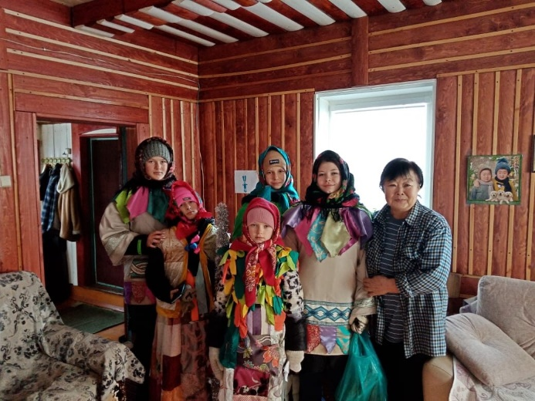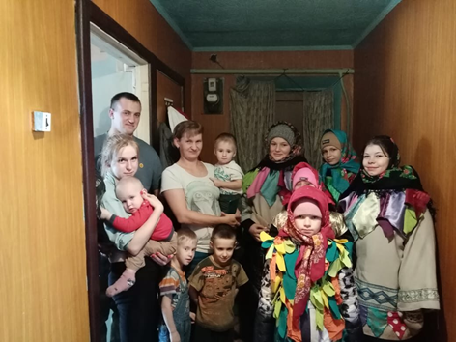

Масленица (проводы зимы) – это один из самых веселых народных обрядов, который завершает зимний период праздников и широко отмечается по всей России. Он отражает вековые традиции, бережно хранимые и передаваемые из поколения в поколение. Это недельный праздник, посвященный прощанию с зимой и встрече весны.
25 февраля в селе Новосельское Спасского сельского поселения на площади Дома культуры состоялось празднование Масленицы. Праздник открыли скоморохи, созывая всех к веселью. В программу входили народные игры, забавы, конкурсы: «Бой подушками», «Перетягивание каната», «Наколи дрова», «Метание валенка», «Масленичный столб». Весёлое праздничное настроение царило на всем протяжении праздника. Но какая же масленица без блинов? Традиционно гостей ждали вкусные угощения – блины и горячий чай, плов, шашлыки. Кульминацией Масленицы стало сжигание чучела.

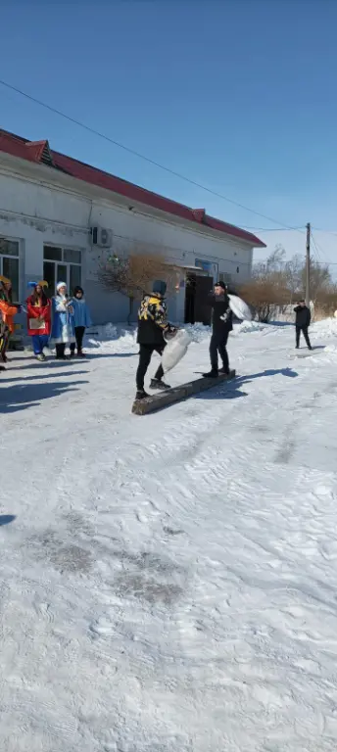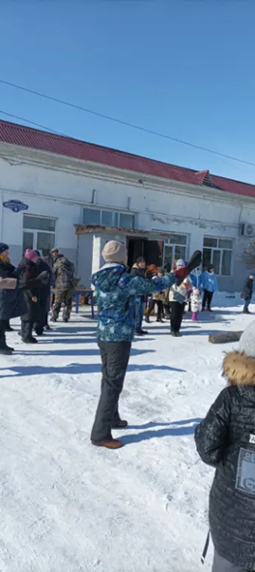

3. Участие в конкурсах, фестивалях, праздниках, спортивных мероприятиях Спасского муниципального района

Танцевальный коллектив «Каприз» ДК с. Гайворон принял участие в конкурсе молодых талантов «Звездная дорожка» Спасского муниципального района, награжден дипломом 3 степени, танцевальный коллектив «Капризульки» награжден 1 степени.
Команда Спасского сельского поселения приняла участие в Спартакиаде среди сельских поселений Спасского муниципального района, посвященной 97-ой годовщине образования Спасского муниципального района по видам спорта:
1. Настольный теннис;
2. Дартс;
3. Легкая атлетика;

5. Шашки;
6. Шахматы;
7. Стрельба из пневматической винтовки.
Заняли 1 место среди сельских поселений.

4. Воспитание культуры здорового образа жизни

Основными формами и методами пропаганды здорового образа жизни в сельских домах культуры являются акции, лекции, беседы, информационные часы, спортивные программы, которые проводятся согласно утвержденным календарным планам.

«Движение – жизнь!», под таким девизом 10 апреля, в рамках Всемирного дня здоровья с целью приобщения к занятиям физической культуры и спорта, популяризации здорового образа жизни, укрепления физического здоровья менеджером по культурно-массовому досугу МКУ «СКО», совместно со специалистом отдела спорта, культуры и молодёжной политики администрации Спасского муниципального района для старшего поколения с. Спасского проведен мастер-класс по скандинавской ходьбе. Все участники мероприятия получили массу положительных эмоций, заряд бодрости и хорошего настроения.

Работа МКУ «СКО» за 1 полугодие текущего года, согласно проведенной оценке, признана удовлетворительной.

.

